師資生潛能測驗系統網址及操作手冊

▓單一入口：https://taa.ntnu.edu.tw/TAA/
▓請先參閱「學生施測說明」公版。
▓帳號：學號 密碼：學號
▓依序選擇完成3個測驗：教師情境判斷測驗→教師工作價值觀→3教師人格測驗。
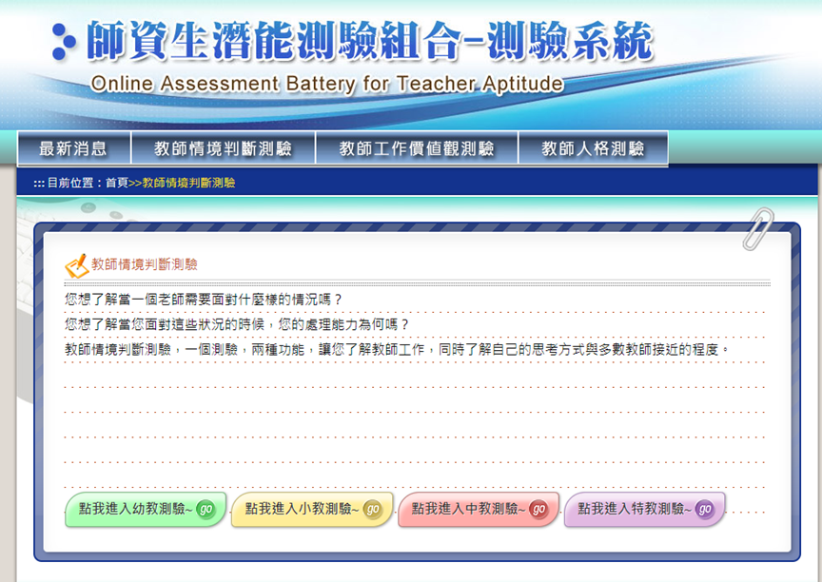
1.教師情境判斷測驗，因教師情境判斷測驗又區分不同的教程階段，「非」特教系師資生請選擇進入中教測驗，特教系師資生請選擇特教測驗(如下圖)
2.教師工作價值觀
3.教師人格測驗
▓「學生施測說明」公版：
PPT檔：
https://reurl.cc/pgWmd8
PDF檔：
https://reurl.cc/MAbZdk
▓師資生潛能測驗組合 測驗系統操作手冊（學生）：
https://reurl.cc/9rOZZV

▓依序完成1.教師情境判斷測驗2.教師工作價值觀3.教師人格測驗，各測驗產出的報表分數及結果請自存參考，並可參閱測驗報表內容說明，藉以了解自己未來成為優良教師的可能性，或選擇教師做為職業的建議。

▓師資生潛能測驗組合 - 測驗報表內容說明：
https://reurl.cc/a9k55D

▓本校師培中心將自行檢核確認師資生是否已依規定進行施測，施測分數高低不影響檢核結果。

▓系統操作若有問題，洽詢電話：(02)23638610#17 姚玟如專員。

■系統操作以外問題，洽詢電話：本校師培中心課程與認證組
鹿秀芬專員(04)723-2105#1122

